登录SiteServer CMS 产品后台，在切换到正确站点之后，点击栏目管理进入栏目列表界面，如下图所示：

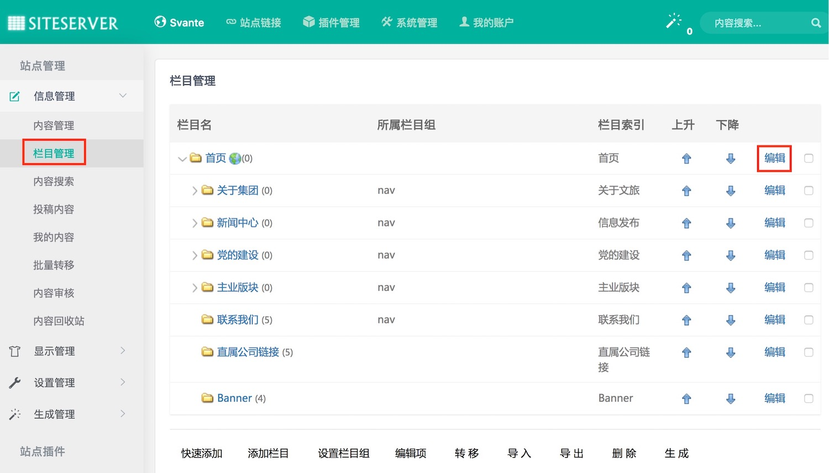

点击某个需要被修改的栏目后面对应的编辑按钮，进入栏目编辑界面，如下图所示：

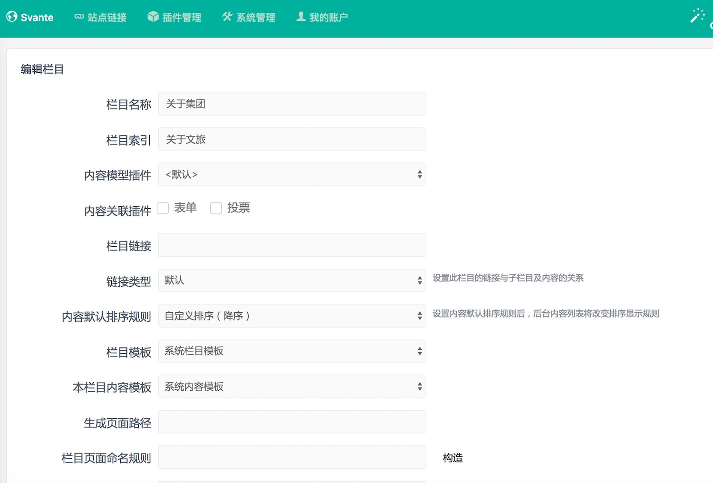

修改好相应字段后点击确定按钮即可完成栏目的修改。

特别注意：如果修改完了想在前台浏览页面看修改效果，那么在浏览前台页面之前需要进行生成页面，否则无法看到修改后的效果。